**会议纪要**

**会议主题：Starlink参数调研分析与星地干扰规避**

**会议时间：** 2025年7月7日19：00至21：00

**会议地点：** 西安电子科技大学北校区会议中心203会议室

**线下人员：** 承楠 尹志胜 王兆薇 王葳 王秀程 胡陆莹 齐阁 邓川 方忠盛 贾宏刚 解思舀 郑雯馨 祝馨平 贾昊燏 张智杰 邱子仪 刘永红 沈京龙 韩松明 郑佩林 孙路路 于凡迪 尉家豪 杨双宇 傅连浩 侯毓真 李青壮 闵昕阳 冉艺泉 刘琪 张岳 雷雨欣 曹江凌 龚臣 吴娅兰 陈梦豪 赵璇 李成成 黄乙迅 李茗 刘仲锴 赫祎征 万佳林 朱煜朋 孙兴栋

**线上人员：**尚佳瑶 郭译凡 许嘉洁 康贺廷 陈哲 朱军

**记 录 人：**齐阁

1.会议记录：

* **承楠**：Starlink的调研是一个需要长期进行的事情。
* **承楠**：1200km算是低轨吗？
* **王兆薇**：是的。
* **承楠**：啥是馈电链路
* **王兆薇**：馈电链路是卫星与地面信关站的通信链路，用户链路是卫星与地面终端的通信链路
* **承楠**：馈电链路和用户链路为什么不采用相同的频段？
* **王兆薇**：馈电链路主要用于地面站与卫星之间的通信，需要传输大量的数据，对带宽要求较高。而用户链路面向广大用户终端，考虑到终端的功耗、体积和成本等因素，通常采用较低频段
* **尹志胜**：starlink盈利吗？
* **王兆薇**：大概23年的时候已经盈利了。
* **承楠**：550km高度的覆盖范围是怎么计算出来的？
* **王兆薇**：根据用户到卫星的仰角，假设25度，那么卫星到与卫星仰角为25度的地面所围成的距离就是卫星的覆盖范围。一般认为25度就是卫星能够与地面保持较高质量通信的一个仰角了，但现在有些仰角已经可以降低到5度了
* **尹志胜**：波束最小半径8km?是不是有点太大了
* **王兆薇**：找到的最小的就是8km，后面还有12km，还会因波束投影形变导致的30km的半径。
* **尹志胜**：TT&C是什么意思？
* **王兆薇**：跟踪、遥测和命令。跟踪是指地面站指向卫星并测出其飞行轨道，从天线指向上保证数据传输链路的建立；遥测是指采集卫星工况和工程参数，通过无线信道传输到地面，以便地面及时了解卫星工作状态。命令又被称为遥控，是指将地面的控制信息通过无线信道发送给卫星，以实现地面对卫星的控制。
* **尹志胜**：有手机直连功能吗？
* **王兆薇**：有，后面会讲到starlink与T-mobile在1.9G频段的5MHz带宽内进行手机直连测试。
* **尹志胜**：怎么知道一个地区的可视卫星数目？
* **承楠**：类似GPS定位或者导航的时候，会对可接入卫星进行观测记录。
* **承楠**：一片区域可视卫星数目这么多，做干扰规避还比较复杂，卫星和波束比较多。去感知干扰态势比较难。
* **承楠**：62.5微秒这是根据什么推断的？
* **王兆薇**：基于载波间隔240kHz，以及OFDM符号的时间长度，OFDM的资源块划分方式联合确定。
* **承楠**：starlink波束在地面的波位已经固定好了？
* **王兆薇**：还不清楚。
* **承楠**：前边的铱星 globalstar都不是跳波束吗？
* **王兆薇**：不是，前边是固定的多波束划分，他们的波束的大小、指向以及在地面的形状，都是提前设置好的。
* **承楠**：波束指向调整时间控制在微秒级别，这么低，感觉不太可能。是不是指的是波束调整响应时延？
* **王兆薇**：我认为星间切换，他切换的目标星也是在相控阵所处的平面内所看到的卫星，所以星间切换暂时不会涉及到调整相控阵的朝向。
* **承楠**：星间干扰指的是？
* **王兆薇**：同一卫星星座内，资源分配等不合理导致的波束间干扰，这是可调整的。还有其他非合作星座对当前星座的干扰。
* **承楠**：地面跟低轨卫星通信的时候，能量辐射到高轨，下行和上行都有。
* **承楠**：starlink往旁边打波束时会不会细一点？
* **王兆薇：**Starlink应该会有技术能解决，但现在不知道。如果不调整，那算法按照相同的圆进行跳波束设计，那必然会在波束形变严重的区域产生严重的干扰问题。
* **承楠**：张岳那个工作的边界要怎么解决？
* **王秀程**：那个工作的面积时200m乘200m的，这个范围内不用考虑边界。
* **王秀程**：用户最大多普勒频偏可达4MHz，为什么这么高？我当时算的时候没有这么高？
* **承楠**：按照公式得算卫星的速度。是对的。
* **王兆薇：**是3GPP算出来的，应该是对的，可能考虑了其他因素。这个后面下去再确认一下。
* **承楠**：你的干扰是都考虑了，实线是通信，虚线是干扰，问题相当复杂，后边需要拆解。
* **承楠**：这算是在做跳波束吗？是NOMA吗？
* **王兆薇**：在跳波束的基础上，又考虑了多址接入。
* **尹志胜**：这是一个很基本的复用，复用因子调高，存在干扰。多址接入从资源上来讲就是复用。波束内和波束间的原理是类似的，都会有相同的问题，看跳波束是咋跳的。
* **承楠**：还是可能有用的，卫星对覆盖范围内的不同用户的服务效果是不一样的。
* **承楠**：ρ的不同的区别是什么？
* **王兆薇**：过载因子。ρ=2代表一个载波服务两个用户。
* **承楠**：从蜂窝网的角度来说，两个用户复用一个子载波，就是NOMA。那这个就是NOMA。
* **尹志胜**：还有频率不连续的问题，这个很有关系。
* **承楠**：我觉得就是一种Adaptive的NOMA。
* **尹志胜**：频率可用不可用是怎么搞？
* **王兆薇**：认为超过一个干扰阈值就不可用了
* **尹志胜**：在论文中是怎么假设的，参数是怎么设定的。判决器判别谁？数据从哪来？阈值怎么来的？阈值相当于一个判别器，问题是判别谁？
* **承楠**：测出来的
* **王兆薇**：可能是有一个频谱数据库。但是在论文中就直接假设随机提供。
* **承楠**：周海波之前有一个工作，有一个广播电视的数据，什么时候用是写在数据库中的。被占用的时间段写的很清楚。
* **尹志胜**：什么叫满意度？
* **王兆薇**：提供的流量除以需要的总流量。
* **尹志胜**：我需要十个，给我提供了九个，那满意度就是0。
* **承楠**：也可以这么理解，就是十个用户，满足了9个用户。
* **尹志胜**：电磁地图怎么就弥补认知无线电和频谱数据库？
* **王兆薇**：认知无线电，只知道自己位置的无线电情况，没有办法做全局优化。而频谱数据库是比较离散的数据。电磁地图就可以获取一片区域的连续的电磁波数据。
* **承楠**：你的电磁频谱可以解决这六个问题吗？
* **王兆薇**：前四种方式都不灵活。认知无线电的缺点可以基于电磁地图进行解决。
* **尹志胜**：电磁地图在这里面有什么作用？
* **承楠**：电磁地图可以提前知道非合作星的干扰情况，卫星基于RM做跳波束设计的策略对地面产生的新的干扰情况也可以通过电磁地图进行体现。而地面又可以基于这个新的RM进行干扰规避。
* **尹志胜**：那用信道建模公式不可以吗？
* **承楠**：星地信道建模公式是一个统计量，他的在地面的情况不一定准确，而且他没有考虑到地面的建筑对电磁波传输的影响。而电磁波经过地形、建筑物引起的反射衍射之后，电磁态势会发生改变。
* **尹志胜**：RM的数据一定是准确的吗？
* **王秀程**：WIFI在室内的RM是非常准确的。之前听报告，一个人说电磁场分布在给定辐射源的情况下，电磁场分布是唯一的，信道也是唯一的。电磁地图相比于信道建模更准确一点。
* **尹志胜**：认知无线电已经过时了，大家不认可它。现在不叫星地认知，现在都在推星地融合的标准。你这个故事逻辑的落脚点不够扎实。
* **尹志胜**：星地融合是深度的融合，协议的融合。用户接入哪个终端不重要。
* **承楠**：可能未来是这样的，但中间系统接入这块有可能是分开的。
* **承楠**：星地频谱共享为什么还有主用户的概念？
* **王兆薇**：认为在城市环境下，优先保证基站用户的性能；偏远环境下，优先保证卫星用户的传输性能。Underlay和Overlay都是基于主从用户的概念进行的分配。地面用户和卫星用户不是同一个终端。
* **承楠**：主用户的概念是频谱资源先分给你的才是主用户。
* **承楠**：与其分他们为主用户，次用户，不如说他们是协同的，决策联合一起来做。
* **尹志胜**：不用分主次用户，这是认知无线电的概念，过时了。
* **承楠**：想侧重谁，可以把权重设高一点。也可以协同交替去定，先定卫星，再定用户的决策分配。
* **承楠**：大道化简，给定十个频率，知道非合作卫星在十个频率上的干扰电磁地图，还能实时计算出来卫星用什么频率，功率，知道自己卫星的态势，知道基站用的功率，频率，干扰情况。知道三个信息，还知道卫星和地面用户的分布去做优化。
* **尹志胜**：最终是一个全局优化的问题。
* **承楠**：如果只做卫星之间的合作，不做星地，会不会好一点。可不可以先只做卫星的，先做一个简单的结果出来，问题更集中一点。想的东西都很好，分成两部分去做更好。实际上是两种电磁地图的叠加优化问题。把问题思考的更深入一些。
* **承楠**：第一个部分讲的挺好，后边的需要调整。

2.会议总结：

1.王兆薇主要汇报了有关Starink的相关参数、现状、挑战等，以及在基于电磁地图频谱共享的星地干扰规避方面的相关研究现状，并介绍了自己目前的工作思路。

2.承楠老师与尹志胜老师展开了关于RM与信道建模准确度与RM在星地融合网络中的作用的讨论。

3.承楠老师对王兆薇的下一步的工作提出了一些建设性意见。

补充：PPT中提到的：“根据3GPP TR38.811所述，当卫星轨道高度600 km且载波频率为2 GHz时，用户最大多普勒频偏可达4 MHz”的来源是文献[1]的第四页（111页）。

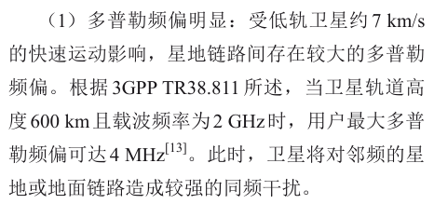

但在TR 38.811中，该频偏为：48kHz。参考文献存在错误。

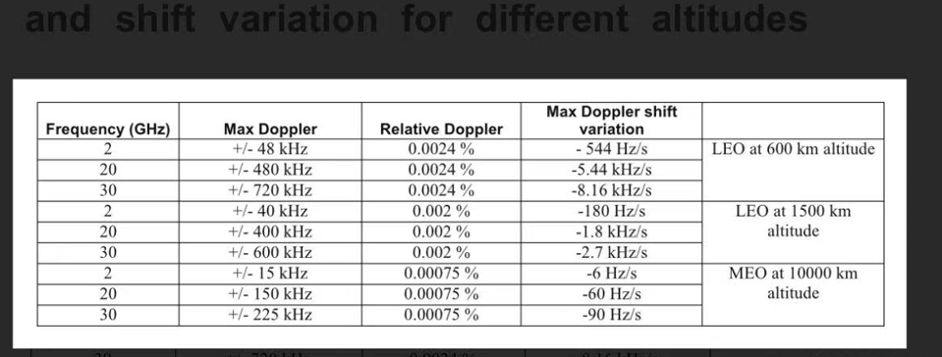

[1]朱剑锋,孙耀华,冯昕澳等.星地融合网络中的干扰管理与频谱共享：研究进展、关键技术及未来挑战[J].电信科学,2025,41(03):108-127. DOI： 10.11959/j.issn.1000-0801.2025038.